OSLOFJORDEN RUNDT
19.05.2017 – 20.05.2017
Asker Seilforening
Blakstad bryggevei 9, Asker

SEILINGSBESTEMMELSER
1 REGLER
1.1 Seilasene er underlagt 'reglene' slik de er definert i World Sailing kappseilingsregler, NORLYS NOR Rating regler gjelder. Lanterner skal være tent i tidsrommet kl 21.30 til kl 04.45. I dette tidsrom gjelder de internasjonale sjøveisregler i stedet for de aktuelle bestemmelser i Del 2 av Kappseilingsreglene.
1.2 For doublehanded klassen gjelder ikke regel 52.
1.3 Regel 51 endres slik at båter som er målt inn i NORLYS NOR Rating med flyttbar vannballast og svingkjøl får benytte dette. For all annen ballast gjelder regel 51
2 BESKJEDER TIL DELTAGERE
Beskjeder til deltagerne vil bli slått opp på den offisielle oppslagstavlen som er plassert ved inngangen til klubbhuset.
3 ENDRINGER I SEILINGSBESTEMMELSENE
Eventuelle endringer i seilingsbestemmelsene vil bli slått opp før kl 09.00 samme dag de trer i kraft, bortsett fra at eventuelle forandringer i tidsprogrammet for seilasene vil bli slått opp før kl 20.00 dagen før de trer i kraft.
4 SIGNALER PÅ LAND
Signaler på land vil bli gitt ved flaggstangen på Blakstadtangen.
5 TIDSPROGRAM FOR SEILASENE
Fredag 19. mai kl 17.55 første varselsignal doublehanded klassen
Lørdag 20. mai kl 10.55 første varselsignal alle klasser
6 KLASSER OG KLASSEFLAGG
Startende båter skal vise klasseflagg fra hekken. Klasseinndeling, klassenes startrekkefølge og beskjed om klasseflagg kunngjøres på www.asker-seilforening.no torsdag 18/5 kl. 16.00, samt på Seilmagasinets hjemmesider. Informasjonen vil også være tilgjengelig på regattakontoret i klubbhuset fra fredag 27. mai kl 16.00.

7 LØPENE
Løpene som skal seiles vil være som følger:
Fredag 19. mai
Alternativ 1, ca 27 nm (kun doublehanded), signaleres med tallstander ”1” før eller samtidig med varselsignalet
- Start utenfor Børsholmen
- Djupegrunn, grønn stake m/lys - Fl G 3s, ca 500m SO av N. Sundbyholmen lykt -Oc(3) 10s. Merke holdes om babord
- Iljernsflua lykt – Oc(3) 10s. Merke holdes om babord
- Gul stake Torsteingrunnen lysbøye Fl Y 3s (Veas) -, ca 650m NNO av Slemmestadgr. Merke holdes om styrbord
- Østre Måsane, stake svart/rød/svart- Iso W 2s. Merke holdes om babord
- Gul stake(Veas) - Fl Y 3s, ca 650m NNO av Slemmestadgr. Merke holdes om styrbord
- Mål utenfor Børsholmen.

Alternativ 2, ca 12 nm (kun doublehanded), signaleres med tallstander ”2” før eller samtidig med varsel-signalet
- Start utenfor Børsholmen
- Djupegrunn, grønn stake – Oc(3) 10s, ca 500m SO av N. Sundbyholmen lykt. Merke holdes om babord
- Østre Måsane, stake svart/rød/svart- Iso W 2s. Merke holdes om babord
- Gul stake Torsteingrunnen lysbøye Fl Y 3s (Veas) -, ca 650m NNO av Slemmestadgr. Merke holdes om styrbord.
- Mål utenfor Børsholmen.

Lørdag 20. mai, løp ca 15 nm. Alle klasser
- Start utenfor Børsholmen
- Ramtongrunn, rød stake. Merke holdes om babord
- Torskegrunnen grønn stake m/lys – Iso G 42. Merke holdes om babord
- V Måsane lysbøye – Q W. Merke holdes om babord
- Gul stake Torsteingrunnen lysbøye Fl Y 3s (Veas) -, ca 650m NNO av Slemmestadgr. Merke holdes om styrbord.
- Mål utenfor Børsholmen

8 STARTEN
8.1 Kappseilasene startes etter regel 26. Tidene skal tas etter de visuelle signalene.
5 min Varselsignal Klasseflagg opp lydsignal
4 min Klarsignal «P», «I», «U» eller sort flagg opp lydsignal
1 min «P», «I», «U» eller sort flagg ned lydsignal
0 min Startsignal Klasseflagg ned lydsignal
Varselsignalet for hver etterfølgende klasse skal gis samtidig med eller etter startsignalet for den foregående klasse.
8.2 Startlinjen er mellom mast med orange flagg på komitebåt til styrbord og stor, oransje bøye til babord. Båter hvis klarsignal ikke er gitt, skal holde unna startområdet
8.3 En båt som starter senere enn 30 minutter etter sitt startsignal vil bli scoret DNS (startet ikke) uten en høring. Dette endrer reglene A4 og A5.
9 MÅL
Mållinjen er, i retning fra siste merke i løpet, mellom stor oransje bøye til babord og stang med orange flagg på komitebåt til styrbord.
10 STRAFFESYSTEM
10.1 Regel 44.1 er endret slik at totørnstraffen er erstattet med en entørnstraff.
10.2 I henhold til regel 42.3 (i) er det tillatt med fremdrift ved bruk av motor eller hvilke som helst andre metoder ved vindstille for å komme unna nyttefartøy med begrenset plass for å manøvrere, eller for å komme klar av grunnstøting. Ved begge situasjonene skal man gå tilbake til den posisjon og fart gjennom vannet båten hadde før fremkomstmiddel etter denne bestemmelse ble tatt i bruk (med sikkerhetsmargin) før videre kappseiling starter. Hvis vesentlig gevinst ved handlingen oppnås skal båten trekke seg fra regattaen. Båten skal melde fra om bruk av motor til regattakomiteen.
11 MAKSIMALTIDER
Maksimaltidene er som følger:
Seneste målgang/maksimaltid doublehanded med start fredag er innen kl 02.00 lørdag. Båter som ikke har fullført innen maksimaltiden regnes som ikke fullført.
Seneste målgang/maksimaltid for seilasen som starter lørdag er kl 1800. Båter som ikke har fullført innen maksimaltiden eller senest innen 1,5 time etter første båt i klassen regnes ikke som fullført. Siste godkjente målgang er kl. 18 selv om det er mindre enn 1,5 time etter at første båt i klassen gikk i mål.
12 AVKORTING
Løpet kan avkortes ved et hvert merke i løpet. Mållinjen vil da være mellom stang med gult flagg på komitebåten og det merke den ligger ved. Komitebåten viser flagg S sammen med eventuelle klasseflagg og to lydsignaler. Avkortingen gjelder den/de klasser klasseflagg(ene) viser.

13 PROTESTER OG SØKNADER OM GODTGJØRELSE
13.1 Protestskjemaer fås på regattakontoret i klubbhuset. Protester og søknader om godtgjørelse eller gjenåpning skal leveres der innen den relevante tidsfristen.
13.2 Protestfristen er 45 minutter etter at siste båt har fullført lørdagens seilas.
13.3 Beskjed om protester vil bli slått opp innen 30 minutter etter protestfristens utløp for å underrette deltagere om høringer hvor de er parter eller er nevnt som vitner. Høringene vil foregå i protestrommet, som ligger ved klubbhuset, og starter så snart som mulig.
13.4 Beskjed om protester fra regattakomiteen eller protestkomiteen vil bli slått opp for å underrette båter under regel 61.1(b).
13.5 På den siste programfestede dagen for seilaser skal en søknad om godtgjørelse basert på en avgjørelse av protestkomiteen leveres senest 30 minutter etter at avgjørelsen ble slått opp. Dette endrer regel 62.2.
14 POENGBEREGNING Poengberegning i NOR Rating-klassene blir henhold til lavpoengsystemet basert på korrigert tid. For de som seiler doublehanded både fredag og lørdag beregnes poengene uten deltakere som kun seiler doublehanded fredag. Fredagens seilas poengberegnes separat.
15 SIKKERHETSBESTEMMELSER
En båt som trekker seg fra en seilas skal underrette regattakomiteen så snart som mulig.
16 RADIOKOMMUNIKASJON
Komitebåt kan informere på VHF kanal 69 om tider, båter på løpssiden ved start, avkorting, kansellering, mm. Feil ved slik kommunikasjon gir ikke rett til godtgjørelse.
17 PREMIER
Premiering til ca 1/3 av båtene i hver klasse. Fredagens seilas premieres separat. Det er oppsatt vandrepokal i flere klasser. Regler for tildeling av vandrepokaler fremgår av vedlegg til disse seilingsbestemmelser. Premieutdeling i klubbhuset snarest mulig etter regattaen.
18 ANSVARSFRASKRIVELSE
Deltagere i regattaen deltar ene og alene på eget ansvar. Se regel 4, Avgjørelse om å kappseile. Den organiserende myndighet vil ikke akseptere noe ansvar for skade på materiell eller person eller dødsfall inntruffet i forbindelse med, før, under eller etter regattaen.
19 FORSIKRING
Hver deltagende båt skal være forsikret med gyldig ansvarsforsikring.

Takk til Asker seilforening sine bidragsytere!
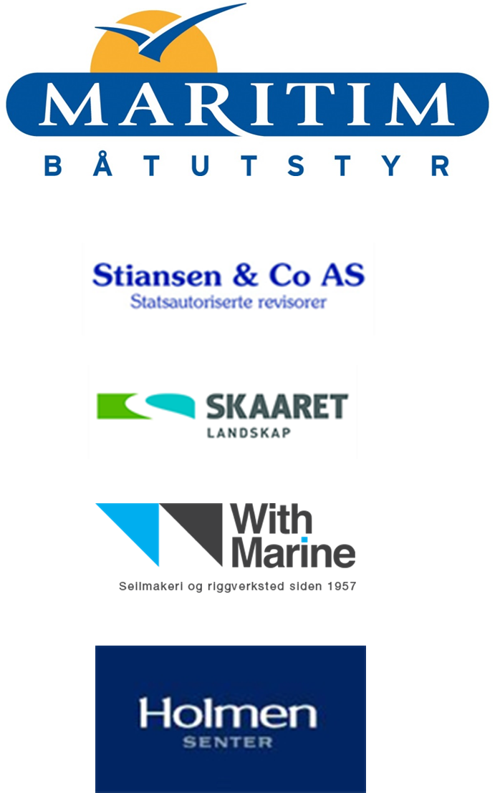

Vedlegg – Vandrepremier i Oslofjorden Rundt

Det er satt opp to vandrepremier i Oslofjorden Rundt:

- Beste klassevinner – fullt mannskap
Vandrepremie (pokal) tildeles den klassevinner som vinner sin klasse med størst margin på korrigert tid. Dersom stor og liten klasse seiler forskjellige løp vil total vinner bli beregnet ut fra justert tidsavstand til neste båt i prosent, i forhold til total justert seilt tid for vinner av klassen

- Sammenlagtvinner – shorthanded
Vandrepremie (fat) tildeles etter lavpoengsystemet i h.h.t. kappseilingsreglene, til den som har lavest poengsum etter to regattaer (fredag og lørdag). Vinner av klassen får et poeng, annen plass gir to poeng, osv. Dersom begge klassevinnere har lik poengsum, går vandrepremien til den som har deltatt i klassen med samlet flest deltakere fredag og lørdag. Dersom dette også er likt blir det loddtrekning om hvem som får fatet hjem, men begge vil bli gravert inn på fatet.

